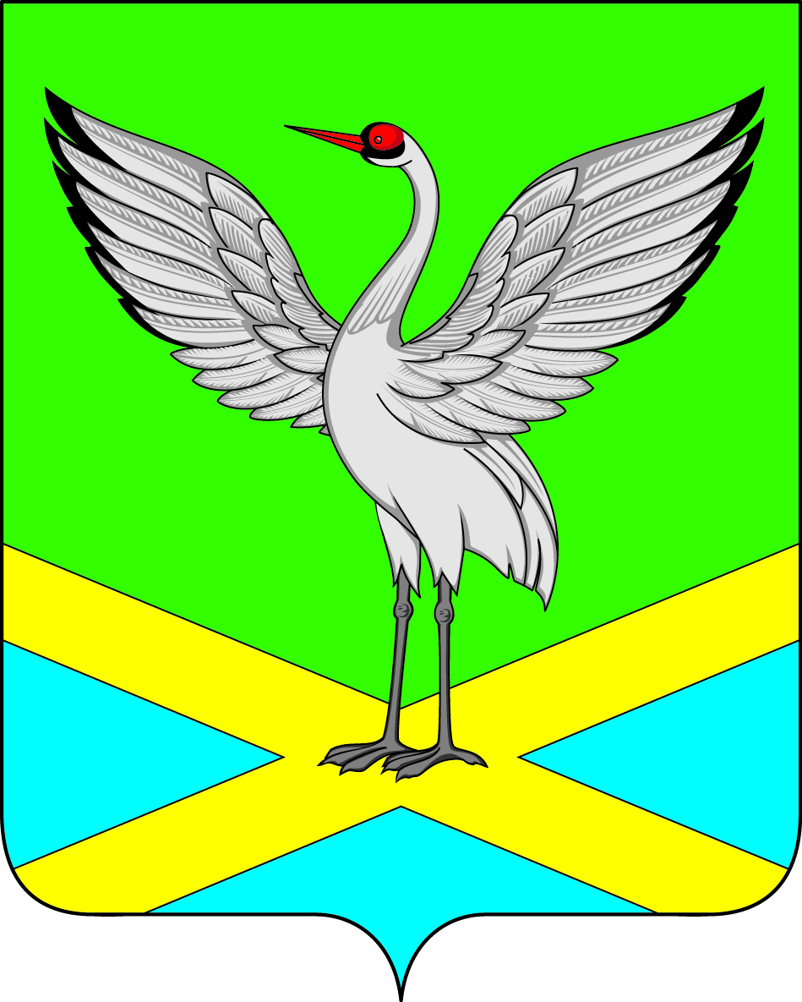

Администрация городского поселения «Забайкальское» муниципального района «Забайкальский район

ПОСТАНОВЛЕНИЕ
«29» декабря 2017 года № 299
пгт. Забайкальск

Об утверждении отчета о выполнении плана социально-экономического развития городского поселения «Забайкальское» муниципального района «Забайкальский район» за 2017г.

В соответствии с рекомендациями Министерства экономического развития Забайкальского края к формированию плановых документов по реализации комплексных программ социально-экономического развития муниципальных образований от 06.03.2009 года, на основании статьи 27 Устава городского поселения «Забайкальское» ПОСТАНОВЛЯЮ:

1. Утвердить отчет о выполнении плана социально-экономического развития городского поселения «Забайкальское» муниципального района «Забайкальский район» за 2017 год.
2. Постановление разместить в сети Интернет на официальном сайте Администрации городского поселения «Забайкальское»
3. Контроль за выполнением настоящего постановления возложить на заместителя главы-начальника отдела по финансовым, имущественным вопросам и социально-экономическому развитию.

Глава городского поселения
"Забайкальское" О.Г. Ермолин

Отчет
о выполнении плана социально-экономического развития городского поселения «Забайкальское» муниципального района «Забайкальский район» за 2017 год.

Численность постоянного населения на начало года составляла 12 тысяч 587 человек.

Выполнение показателей социально-экономического развития
городского поселения «Забайкальское» в 2017 году

№  п/п | Наименование индикаторов | Ед.  измерения | 2017 год
1 | Численность постоянного населения на начало года | чел. | 12587
2 | Численность постоянного населения трудоспособного возраста на начало года | чел. | 7084
3 | Численность постоянного населения в возрасте старше трудоспособного на начало года | чел. | 2814
4 | Общий коэффициент рождаемости на 1 000 населения | ед. | 13,2
5 | Общий коэффициент смертности на 1 000 населения | ед. | 9,6

Выполнение показателей социально-экономического развития
городского поселения «Забайкальское» в 2017 году

№  п/п | Наименование индикаторов | Ед.  измерения | 2017 год
1 | Среднесписочная численность работников (без совместителей) | чел. | 4055
2 | Численность не занятых трудовой деятельностью граждан, ищущих работу и зарегистрированных в службе занятости | чел. | 506
3 | Численность официально зарегистрированных безработных | чел. | 184
4 | Уровень зарегистрированной безработицы к трудоспособному населению | % | 1,8
5 | Количество предприятий на территории поселения | ед. | 359
6 | Численность занятых, жители данного населенного пункта | чел. | 4055

Отношение численности зарегистрированных безработных к численности экономически активного населения (уровень зарегистрированной безработицы) на 1 января текущего года составил 1,8 %.
В службу занятости населения для поиска работы обратились 671человек, признано безработными 184 гражданина
За 2017 год было создано 153 рабочих места, в том числе:

- временные общественные работы для безработных граждан 29 человек;

- временные работы для несовершеннолетних граждан в свободное от учебы время – 25 человек;

- безработные граждане в возрасте от 18 до 20 лет, имеющие среднее профессиональное образование и ищущие работу впервые – 1 человек;

- одно дополнительное место для граждан с ограниченными возможностями.
Основным источником, обеспечивающим более половины совокупных доходов граждан, является заработная плата. За 2016 год по крупным и средним предприятиям и некоммерческим организациям среднемесячная номинальная начисленная заработная плата составила 40 тысяч 272 рубля, в 2017 – 43 тысячи 33 рублей 40 копеек. Рост заработной платы к уровню прошлого года 2016-го составил 106,9% (данные Забайкалкрайстата по муниципальному району "Забайкальский район").
Заработная плата по отраслям за 2017г. составила:
- строительство- 36 587,2 руб.;
-оптовая и розничная торговля- 27 849,0 руб.;
- транспорт и связь – 44 575,5 руб.;
- финансовая деятельность – 31 400,7 руб.;
- государственное управление и обеспечение военной безопасности - 49 360,5 руб.;
- здравоохранение – 21 785,0 руб.;
- предоставление коммунальных услуг – 21 021,5 руб.;
- заработная плата дошкольных образовательных учреждений – 17 655,6 руб.
- заработная плата учреждений физической культуры и спорта – 30 827,8 руб.
- заработная плата образовательных учреждений – 30 273,1 руб.
- заработная плата учреждений культуры и искусства – 12 867,2 руб.
В сфере формирования рынка доступного жилья
Целью программных мероприятий является обеспечение населения доступным жильем путем реализации механизмов государственной поддержки, развития жилищного строительства и стимулирования спроса на рынке жилья.
Основными мероприятиями программы «Обеспечение жильем молодых семей» является предоставление социальных выплат молодым семьям на приобретение или строительство индивидуального жилья в размере 35% нормативной стоимости жилья молодым семьям, имеющим детей и в размере 30% -семьям без детей.
На 1 января 2017 года в списке на участие в программе «Обеспечение жильем молодых семей» состояли 5 семей. Профинансирована в 2017 году одна семья социальная выплата составила 850,0 тыс.рублей. В целях обеспечения барьерной среды для людей с ограниченными возможностями, повышения качества и уровня жизни, социальной интеграции в общество на территории городского поселения «Забайкальское» действует муниципальная программа «Доступная среда городского поселения «Забайкальское» на 2016-2020 годы». Для МУ «Спортсервис» (физкультурно-оздоровительный комплекс) и МУК «Централизованная библиотечная система» из бюджета городского поселения израсходовано 43,7 тыс.рублей и из бюджета Забайкальского края 398,6 тыс.рублей (на приобретение подъемника гидравлического для бассейна «Енисей ИПБ-1701» для людей с ограниченными возможностями; пандус четырехсекционный, стационарный видеоувеличитель для слабовидящих посетителей, пандус пороговый (2шт.), самоклеющийся угол).

Развитие жилищного строительства осуществляется за счет индивидуального жилищного строительства. Всего по поселению за 2017 год выдано 76 градостроительных плана и 95 разрешений на строительство (из них 16 разрешений на реконструкцию жилых домов). Общая площадь жилищного фонда на конец 2016 года составила 287,7 тыс.кв.м. Общая площадь жилых помещений, приходящаяся в среднем на одного жителя, составила 22,5 кв.м.

Таблица по распределению муниципальных дорожных фондов
Наименование  ОМСУ | Остаток на  01.01.2017 | Поступило за 2017 год | Израсходовано за 2017 год | Остаток на  01.01.2018
г/п «Забайкальское» | 0,6 | 2114,9 | 1814,6 | 300,9

Средства муниципальных дорожных фондов направлены на: паспортизацию дорог в сумме 254,5 тыс.руб.
ремонт и содержание автомобильных дорог:
- городское поселение «Забайкальское» на ремонт автомобильных дорог израсходовало 1560,1 тыс.руб.
Бюджетные ассигнования муниципального дорожного фонда, не использованные в текущем финансовом году в сумме 300,9 тыс.рублей направляются на увеличение бюджетных ассигнований дорожного фонда местного значения в очередном финансовом году.
Консолидированный бюджет городского поселения "Забайкальское" за 2017 год по доходам исполнен в объеме 101,9 млн. рублей или на 89,6% к уточненным бюджетным назначениям, что на 31,0 млн. рублей выше уровня прошлого 2016 года.

Показатели консолидированного бюджета по доходам городского поселения (млн.рублей)
 | Исполнено за 2016 год | Уточненный план 2017 | Исполнено за 2017 год | Процент исполнения | Отклонение 2017 года к 2016 году
ДОХОДЫ | 70,5 | 113,7 | 101,9 | 89,6 | 31,4
Налоговые и неналоговые доходы | 63,1 | 66,0 | 55,8 | 84,5 | -7,3
Безвозмездные поступления от других бюджетов | 7,4 | 47,9 | 46,1 | 96,2 | 38,7
Структура исполнения доходов бюджета за 2017 год
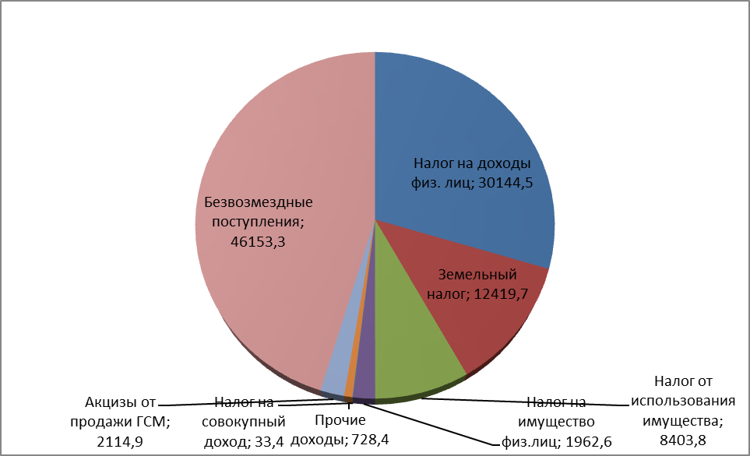

Доля исполнения доходов бюджета за 2017 год
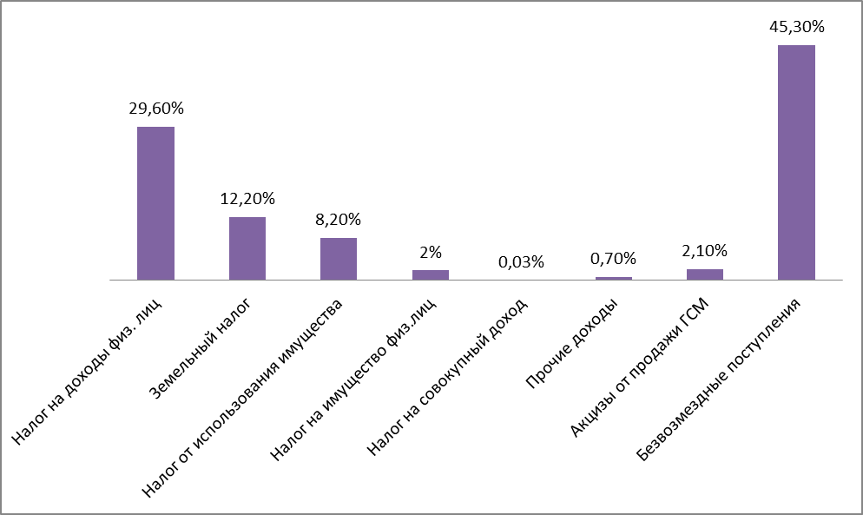
По итогам работы 2017 год плановое задание по доходам бюджета поселения выполнено на 89,6%. В бюджет зачислено доходов с учетом поступлений из других уровней бюджета в сумме 101960,5 тыс. рублей, из них налоговые и неналоговые поступления составили 55807,2 тыс. рублей, безвозмездные поступления составили 46153,3 тыс. рублей. Основной удельный вес в общем объеме собственных доходов занимают налоговые доходы. В 2017 году получено 46688,6 тыс. рублей по сравнению с 2016 годом налоговые доходы увеличились на 1924,6 тыс. рублей. Первое место в доли фактического поступления занимает налог на доходы физических лиц, в 2017 году поступило 30144,5 тыс. рублей, при плане в 30152,4 тыс. рублей, по сравнению с прошлым годом НДФЛ увеличился на 1565,5 тыс. рублей. Поступления по земельному налогу составили 12419,7 тыс. рублей, увеличение в сравнении с 2016 годом составило 614,5 тыс. рублей. Единый сельскохозяйственный налог составил 33,3 тыс. рублей. План по налогу на имущество физических лиц бюджета городского поселения по состоянию на 01.01.2018 года исполнен на 99,9% от уточненного плана.
Неналоговых доходов поступило в бюджет поселения в сумме 9118,5 тыс. рублей. Плановое задание 2017 года по неналоговым платежам исполнено на 65,5%. Объем безвозмездных поступлений в бюджет городского поселения составил 46153,3 тыс. рублей, что на 38666,1 тыс. рублей больше, чем поступило за аналогичный период 2016 года.
Консолидированный бюджет на 1 января 2018года по расходам исполнен в объеме 100,9 млн. рублей или на 88,7 % к уточненным плановым назначениям, что на 28,5 млн. рублей выше уровня прошлого года.

В структуре расходов бюджета городского поселения данное распределение сложилось следующим образом:
- на общегосударственные вопросы 24531,4 тыс.руб. или 24,3%; в 2016 году 27532,3 тыс.руб. или 38% от суммы общих расходов;
-национальная оборона 599,3 тыс.руб или 0,7%; в 2016 году 791,2 тыс.руб. или 1%;
- национальная безопасность и правоохранительная деятельность 2341,7 тыс.руб или 2,3%; в 2016 году-2289,2 тыс.руб. или 3,2;
- национальная экономика 2366 тыс.руб или 2,3%; в 2016 году 3336,2 тыс.руб. или 4,6;
- ЖКХ 52017,3 тыс.руб или 51,5%; в 2016 году 20960,00 тыс. руб., или 29%
- Культура 11820 тыс.руб или 11,7%; в 2016 году 10074,1тыс.руб., или 14%
- Социальная политика 1605,6 тыс.руб или 1,6%; в 2016 году 1095,8тыс.руб. или 1,5%;
- Физическая культура и спорт 5611,8 тыс.руб или 5,6%; в 2016 году 6284,6 тыс.руб. или 8,6%
Структура исполнения расходов бюджета за 2017 год
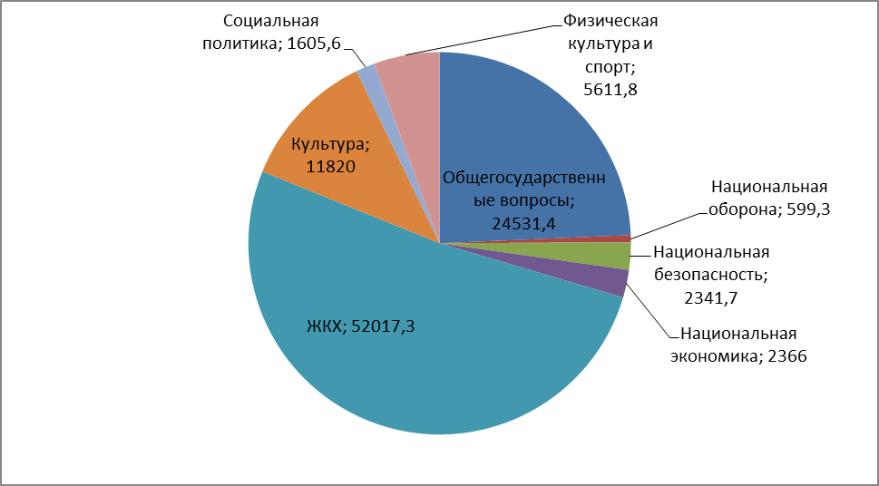

Доля исполнения расходов бюджета за 2017 год
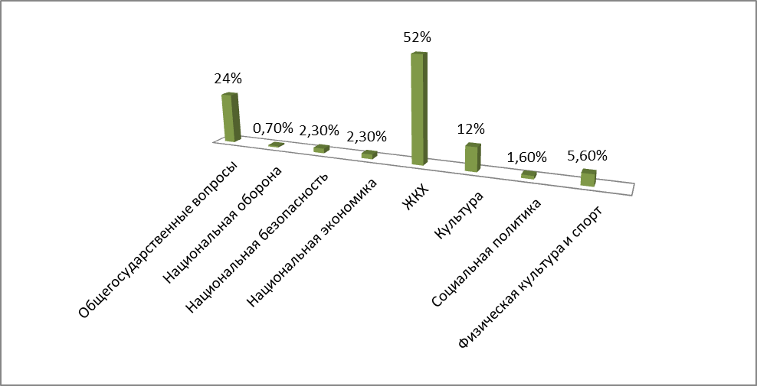
 | ед. изм | План | Факт | %
Общегосударственные вопросы | тыс. руб. | 26454,2 | 24531,4 | 92,7
Национальная оборона | тыс. руб. | 599,3 | 599,3 | 100
Национальная безопасность и правоохранительная деятельность | тыс. руб. | 2368,4 | 2341,7 | 98,9
Национальная экономика | тыс. руб. | 4061,3 | 2366,0 | 58,2
Жилищно-коммунальное хозяйство | тыс. руб. | 58483,0 | 52017,3 | 89
Культура | тыс. руб. | 12189,4 | 11820,0 | 97
Социальная политика | тыс. руб. | 1852,8 | 1605,6 | 87
Физическая культура и спорт | тыс. руб. | 7627,2 | 5611,8 | 73,6

Финансовое обеспечение установленных расходных обязательств осуществлялось в соответствии с решением Совета городского поселения «Забайкальское» «О бюджете городского поселения «Забайкальское» на 2017 год» № 25 от 23.12.2016г с учетом внесения изменений в бюджет в течение года.

В 2017 году по решению жилищной комиссии заключено в том числе перезаключено 30 договоров социального найма жилого помещения, 53 договора найма в том числе 11 договоров служебного найма. Освобождено по причине не проживания 4 жилых помещения в связи со смертью 1.
Составлены и переданы договора на передачу в собственность граждан - 19.
Зарегистрировано право собственности городского поселения «Забайкальское» на земельные участки для специального пользования (западная окраина пгт Забайкальск); на земельные участки для эксплуатации автомобильных дорог (п/ст Мациевская); нежилое помещение площадью 284,2 ( ул. Красноармейская д.26 пом. 2).
Принято имущество из муниципальной собственности муниципального района «Забайкальский район» в муниципальную собственность городского поселения комплекса модульной станция комплексной очистки с низковольтной кабельной линией 0,4 Кв, наружным водоводом, наружной канализацией, земельным участок с передачей ООО «Коммунальник» на содержание и эксплуатацию данного объекта. В качестве бесхозяйного имущества принят объект недвижимого имущества _ Эл 0,4 Кв (мкр. Солнечный).
Для уменьшения кредиторской задолженности было сокращено количество закупаемых товаров, работ, услуг. Так в 2017 году были проведены электронные аукционы на закупку ГСМ в общем объеме бензин АИ-92-10000 литров на сумму 420,0 тыс. рублей, дизельное топливо -10000 литров на сумме 430,0 тыс. рублей. Также был проведен аукцион на выполнение работ по устройству асфальтового покрытия подъезда к физкультурно-оздоровительному комплексу. Сокращение закупок позволило сократить кредиторскую задолженность по муниципальным контрактам на конец 2017 года на 5480,8 тыс.рублей.

Основные задачи на 2018 год
Для укрепления экономической базы и увеличения доходов бюджета будет продолжена работа по:
- выявлению резервов повышения доходного потенциала;
- обеспечению снижения недоимки по налоговым платежам и платежам от использования земли и муниципального имущества;
- развитию малого предпринимательства;
- созданию условий для развития массовой физической культуры и спорта;
- сохранению и развитие культурного потенциала;
- строительству и модернизации системы коммунальной инфраструктуры;
- обеспечению устойчивого развития жилищно-коммунального комплекса городского поселения,
- участию городского поселения «Забайкальское» в федеральных и краевых программах;
Эффективная работа по выполнению имеющихся планов и программ, является залогом дальнейшего развития городского поселения, улучшения качества жизни и благосостояния его жителей.

